Памятка
Получение электронной подписи в мобильном приложении Госключ

Шаг 1
Удостоверьтесь в полученном статусе учетной записи на портале Госуслуг –
«Подтвержденная учетная запись».
Для этого необходимо перейти:
- в мобильное приложении «Госуслуги» Раздел «Профиль» Информация будет указана радом с ФИО гражданина;
- на портал Госуслуг (gosuslugi.ru) Нажать на иконку пользователя (правый верхний угол экрана) Раздел «Профиль» Информация будет указана радом с ФИО гражданина

При отсутствии личного кабинета или подтвержденной учетной записи на портале Госуслуг:
- лично обратитесь в ГАУ «МФЦ ИО» с документом, удостоверяющим личность и СНИЛС;
- самостоятельно ознакомьтесь с информацией, размещенной на сайте ГАУ «МФЦ ИО» (mfc38.ru) в разделе «Электронные услуги»

Либо отсканируйте QR-код

Шаг 2
Установите мобильное приложение Госключ
Скачайте мобильное приложение в магазине приложений
AppStore, AppGallery, PlayMarket или RuStore

Шаг 3
Пройдите регистрацию в мобильном приложении Госключ и получите УНЭП.
Ознакомьтесь с инструкцией (с 1 по 5 страницы) по ссылке
gu-st.ru/content/Other/doc/client_path_goskey.pdf
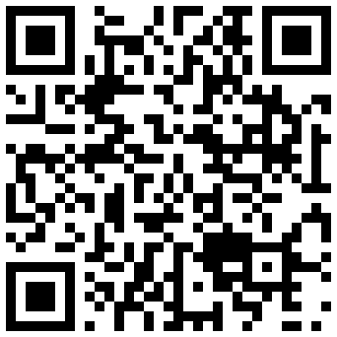
Либо отсканируйте QR-код

Шаг 4
Отправьте запрос на создание УКЭП в мобильном приложении Госключ
(страница 6 инструкции, указанной на шаге 3)

УНЭП – усиленная неквалифицированная электронная подпись;
УКЭП – усиленная квалифицированная электронная подпись

